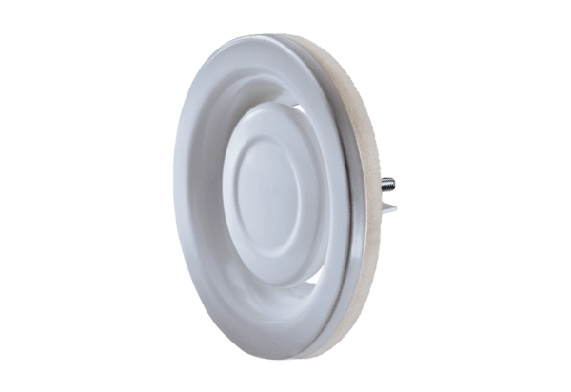Tellerventil, Metall TFA 15Verpackungseinheit: 1 StückSortiment: C
Artikelnummer: 0151.0371Hersteller: MAICO

